YMK-5T2+

YMK-5T2+ NIGHTVISION GEN2+

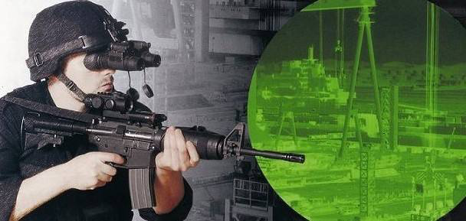

多功能微光夜视仪
使用说明书

2020YMK-V3.0

YMK-5T2+ NIGHTVISION GEN2+

YMK-5T2+ NIGHTVISION GEN2+

产品简介
YMK头盔式多功能微光夜视仪采用了高性能像增强器，具有性能优良、体积小、重量轻、成像清晰、操作简单，通过更换物镜可改变放大倍率等特点。该产品可与数码相机、照相机、摄录机和摄像机连接，也可单独使用。该夜视仪内置红外辅助光源及自动防强光保护系统。该产品实用性强，可适用于夜间无照明环境下军事观察、边海防侦察、公安监视、取证、海关缉私等，是公安部门、武警部队、特警部队、及守护巡逻的理想设备。
该夜视仪使用范围广，操作简单，可手持直接使用，又可搭配相机与摄像机使用，是居家日常和工作辅助的绝佳利器。

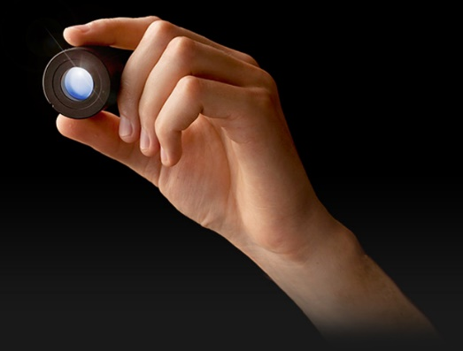
图1手持使用

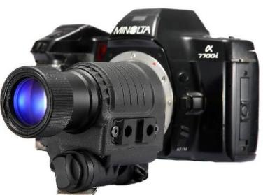
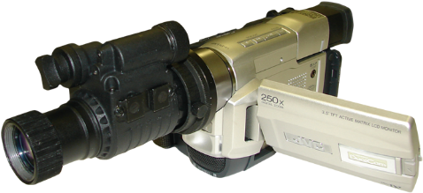

图2与相机配合使用 图3与摄像机配合使用

产品参数

技术数据表
功能 | 参数
像管等级 | 三代
放大倍率 | 1x\4x\5x
观察距离 | 200~~1000米
视角 | 40/13/8度
物镜调焦范围 | 0.25~~∞
目镜调焦范围  （屈光度） | +5~~-5
电源电压 | 3.6伏(CR123A)
工作时间  （关闭红外照明） | 80小时
工作时间  （开启红外照明） | 40小时
重量 | 300/550/610
工作温度 | -40℃~~~+40℃
25℃时的相对湿度 | 98%
外形尺寸（mm）1x | 122x42x62
外形尺寸(mm)4x | 184X60X78
外形尺寸(mm)5x | 165X84X90
阴极类型 | 18mmGaAs
阴极敏感度 | ≥1800
分辨率，lp/mm | 63-72
增益fl/fcd | 45000-55000
性噪比 | 21-25
灵敏值 | ≥1500
像管寿命（小时） | 12000
使用寿命（小时） | 15

像增强器说明
该夜视仪专用像增强器能够把亮度很低的光学图像变为足够亮度的像，其结构内部高真空，由安装在高真空管壳内的光电阴极、微通道板、CPU、像管外壁、光电阳极等组成。

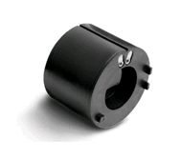
图4 增强器实物图

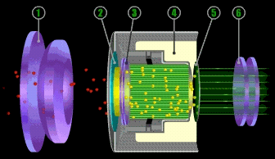
图5 像增强器运作图
组成部分说明：
1 | 光电阴极
2 | 微通道板
3 | CPU
4 | 像管外壁
5 | 微通道板
6 | 光电阳极

设备清单
序号 | 名称 | 数量
1 | 夜视仪 | 1个
2 | 头戴 | 1个
3 | 镜头 | 3个
4 | 拭镜布 | 1块
5 | 说明书 | 1份
6 | 保修卡 | 1份
7 | 防潮箱 | 1个
8 | 电池 | 2个

物镜与目镜说明
物镜（可组装拆卸）
在使用时，请先透过物镜观察成像情况，然后旋转调节物镜，物镜调节到最佳位置后，变焦无须再调节。

倍率 | 图片 | 说明
1倍 | 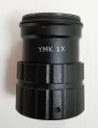 | 纯金属镜头，橡胶盖
4倍 | 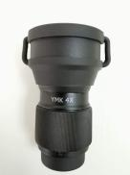 | 纯金属镜头，橡胶盖
5倍+折返镜头 | 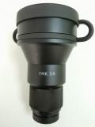 | 金属镜头，橡胶盖

目镜（不可组装拆卸）
在使用时，请先透过目镜观察成像情况，然后旋转调节目镜，目镜调节到最佳位置后，变焦无须再调节。

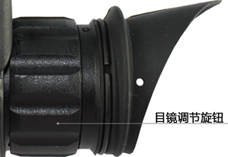
图6 目镜

操作使用说明

工作前准备

使用前，请务必在佩戴前检查绑线和卡扣是否有断裂、受损等情况，如果绑线或卡扣功能失常，可能会造成人身伤害！
开关置于“OFF”位置，确保物镜盖盖住物镜。卸下电池盖，而后放入电池，并保证其极性正确，最后再装上电池盖。
初次使用时，将无夜视仪的头盔戴在头上，锁住下巴处的扣子并把在头盔后面的带扎紧、定位，然后卸下.0.在下巴处的扣子和头盔。使用前把夜视仪装入头盔（头盔转接件“卡槽”必须置于头盔的转接导轨中）并用固定螺母紧固。按头盔翻转按钮转动夜视仪到非工作的位置（垂直）。在此位置上，把头盔戴在头上。按头盔翻转按钮并转动夜视仪至工作的位置（水平）。旋动电源工作开关至“ON”的状态，电源指示灯亮。约1~3秒，便会出现图像。用目镜调节器调节屈光度至最佳图像效果。
用物镜调节器调节物镜的焦距（物镜在装上物镜盖时，清晰度是稍微变化的）将物像调节清晰。
调节头盔扎带至最舒适的和最佳的观察状态。即完成使用前的准备工作。工作完毕后旋动电源工作开关至“OFF（关闭）”的状态，电源指示等灭。打开在下巴处的锁紧扣子，卸下带有夜视仪的头盔组建。从头盔上卸下夜视仪。

使用说明
- 打开电池舱盖前，图示“7”电源工作开关档必须在off关闭档状态下，然后打开电池舱盖安装电池，拧紧电池舱盖。
- 将图示“7”电源工作开关旋至“ON”位置时，可以通过目镜进行观察。
- 在没有光源黑暗的情况下，将图示“7” 电源工作开关旋至“IR”位置，打开红外辅助照明，并通过物镜进行观察。
- 在观察过程中，眼睛通过目镜，用手转动物镜调旋钮及目镜调节旋钮，调节焦距和屈光度，使所观察图象达到最佳状态。
- 头盔转接件是用于连接夜视仪与头盔的卡槽。
- 使用完毕后，必须先将图示“7” 电源工作开关旋至“OFF”关闭电源，再将物镜盖盖在物镜镜头上，工作结束。
注意：在长时间不用的情况下，请取出电池，防止损坏机器。
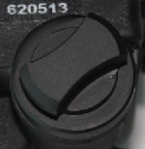
图7 电源开关
电源开关说明：
动作 | 功能
OFF | 关机
ON | 电源按钮，装上电池后，打开电源按钮，可在微光环境下使用仪器
IR | 红外按钮，电源开启的情况下，打开IR按钮，可在完全无光的环境下使用仪器（如：暗室）

头盔连接说明
图8是我司按照真人使用佩戴时的假人模型。按照假人佩戴头盔的图连接头盔，连接前务必检查线和卡扣是否正常。
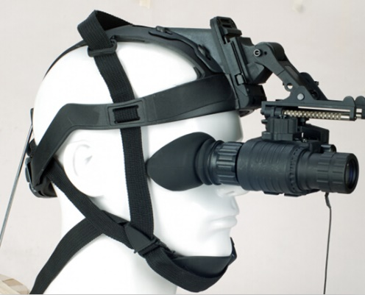
图8 佩戴头盔

产品更换物镜说明
- 夜视仪整机结构。
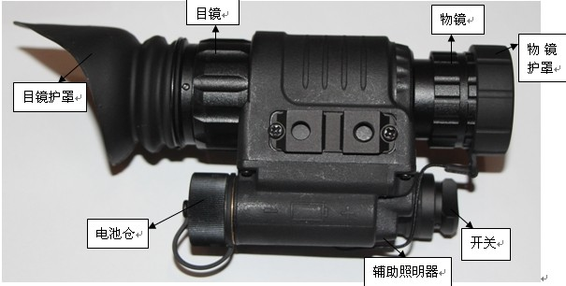
图9 夜视仪整机结构
- 旋开电池仓装入电池。图10是一倍整机图

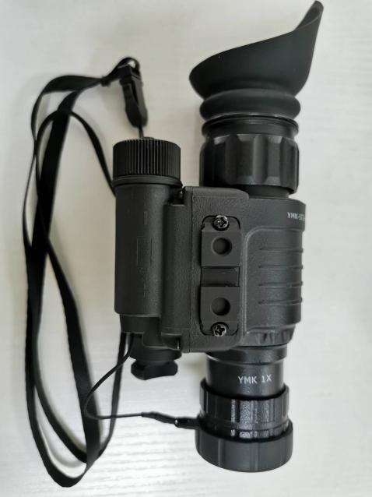
图10 一倍整机图
- 关闭电源，将一倍物镜旋拧下。（切记确保电源关闭下进行操作）
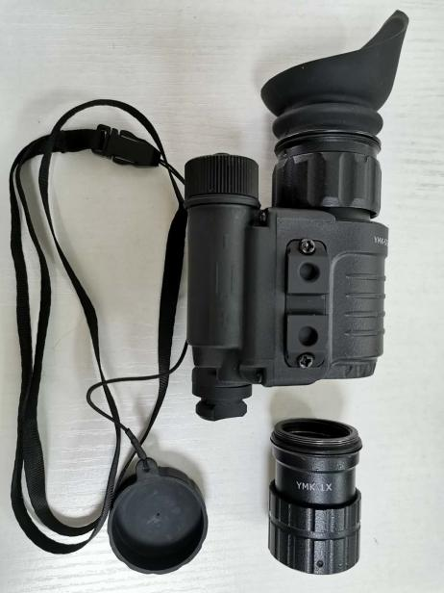
图11 拧出一倍物镜

- 以四倍物镜为例，将物镜旋转安装上（旋转开关可手持远距离观察）
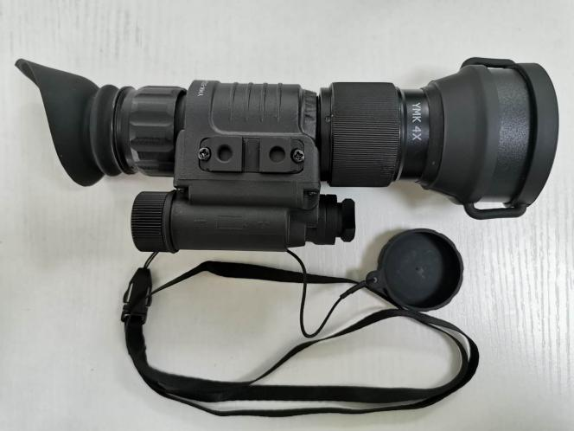
图12 已安装四倍物镜
- 观察
装好带有夜视仪的头盔，转动夜视仪至工作位置，旋动电源开关至“ON”的位置。调节目镜屈光度和物镜焦距，就可以进行观察。
在特别暗的情况下（如：地下室、岩洞和微光（星光））进行观察时，按动红外辅助光源“IR”按钮（红外辅助光源开始工作）。
使用后，按动开关至“OFF（关闭）”的位置，卸下装有夜视仪的头盔，拆下夜视仪、取出电池。把夜视仪装入背包。

警告：红外光源是一种肉眼不可见的光，应在特别暗的情况下方能使用。

保养与维护
保养与维护注意事项：
- 物镜更换时有可能溅入水滴进入湿气，从而引起机体性能衰减；因此在更换前应当对机体和物镜进行晾干，然后再更换安装。
- 禁止将观测中的夜视仪对准强光灯、太阳、焊接电弧等强光源，否则会降低夜视仪增益，影响其使用寿命，严重的情况下，会击穿夜视仪的关键器件像增强器。
- 为避免夜视仪核心部件---光电阴极疲劳，在每日光照度较强时，开机状态的夜视仪静止停放不应超过30分钟。
- 使用完毕，务必将电源开关置于关闭位置。
- 夜视仪应避免撞击，远离太阳光直射处。
- 携带夜视仪时，应盖好物镜盖，置于包装包中。
- 夜视仪不使用时应取下电池；放置温暖、干燥、远离加热装置的避光之处保存。
- 不可用手指接触镜片、夜视仪避免接触蒸气、化学气体和污物。
- 清洁镜面时，应使用摄影镜头专用的拭镜布或气压式喷射剂。
- 严禁擅自拆开机身或像增强器。

故障与处理
- 夜视仪根本不能启动工作。
- 应检查一下电池是否正确放置电源处及其使用状况。
- 夜视仪聚焦不好：
应按照操作规程调试一下物镜和目镜，或用拭镜布擦拭一下镜片表面上的水汽。
- 图像衰减或消失：
此故障是强光源刺激结果，这是夜视仪自我保护系统的表现。如果夜视仪自动关机，应将开关拧至“OFF”处，过1—2分钟后再开启使用。
- 夜视仪出现水汽凝结现象：
在寒冷季节，目镜镜头表面有时会出现水汽凝结现象。建议定期在镜头表面涂抹特种防护液。
- 屏幕上出现黑点：
少量微小黑点在图像上出现是允许的。这往往易在白天观测使用中出现。

